致理科技大學學生校外實習成績考評表

實習學期 | 學年度 學期 |  | 班 級 |  |  | 系  年 班
姓 名 |  |  | 學 號
實習機構  名 稱 | 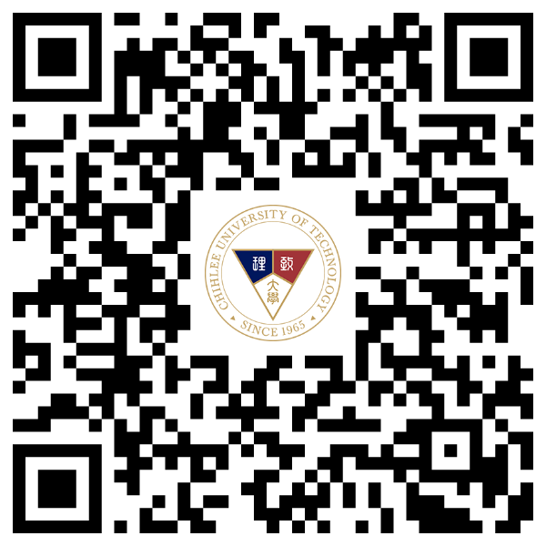  (請填全銜)  ↑雇主滿意度問卷↑  掃QR-code線上填寫
「實習機構主管」成績評核
評 核 項 目 |  | 配 分 |  | 得 分
1.敬業精神與工作態度 |  | 10
2.專業能力與工作效率 |  | 10
3.人際關係與團隊精神 |  | 10
4.出勤狀況 |  | 10
5.專業禮儀生活規範 |  | 10
合 計
實習機構主管評語與建議：

實習機構主管簽章：
「實習輔導教師」成績評核
1.校外實習工作週誌 |  | 10
2.校外實習報告內容 |  | 10
3.校外實習心得及建議事項 |  | 10
4.校外實習心得-結論或其他資料 |  | 10
5.平時聯繫與互動 |  | 10
合 計
實習輔導教師評語與建議：

實習輔導教師簽章：
實習成績總分(0-100分)

